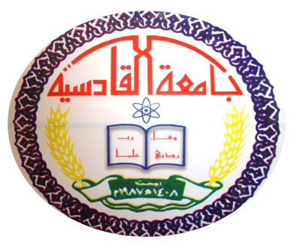
جمهورية العراق
وزارة التعليم العالي والبحث العلمي
جامعة القادسية/ كلية علوم الحاسوب والرياضيات
قسم الرياضيات
بعض خصائص الجبرا بناخ الضبابي على الحقل الضبابي
رسالة
مقدمة الى مجلس كلية علوم الحاسوب والرياضيات في جامعة القادسية كجزء من متطلبات نيل درجة ماجستير علوم في الرياضيات
من قبل
سؤدد مدلول عباس
بأشراف
أ.د. نوري فرحان المياحي

1439ه 2018م

